**PRACOVNÝ LIST – upevňovanie učiva**

1.Vysvetlite a zakreslite princíp stanovenia časových pásiem na Zemi, matematicky dokážte existenciu 24 časových pásiem na Zemi.

2.Vysvetlite, kedy a kým bola vyčlenená geografia ako samostatná veda

3. Vysvetlite význam geografie pre ľudskú spoločnosť

4. Ktoré geografické smery prispeli k vzniku základov súčasných čiastkových vedných disciplín geografie?

5. Aký je smer a čas rotácie Zeme, dôsledky rotácie

6. Vysvetlite rozdiel medzi miestnym a pásmovým časom, zdôvodnite zavedenie pásmového času a jeho význam pre spoločnosť

7. Vypočítajte koľko je hodín podľa miestneho času v Bratislave ( 17° 05´ v.g.d. ), keď v Londýne je 15.00 hodín

8. Ktorý národ ako prvý zastával názor o guľatosti Zeme? Objasnite tvar a rozmery planéty Zem

9. Uveďte mená významných vedcov, ktorí podali vedecký dôkaz o guľatosti Zeme

10. a.) Vysvetlite, čo je hlavným dôkazom guľatosti Zeme?

b.) Vysvetlite pojmy: geoid, sferoid

11. Analyzujte rozdiel v objekte štúdia geografie v minulosti a dnes.

12. Vysvetlite dôležitosť rozdelenia krajiny na menšie jednotky a uveďte príklady.

13. Vysvetlite súvislosť pojmov: krajina / krajinná sféra

14. Do znázornenej geografickej siete vyznačte tieto miesta na zemskom povrchu:

X - 25º s. g. š. a 40º v. g. d. Z - 5º z. g. d. a 70º j. g. š.

Y - 0º g. š. a 100º z. g. d. Q - 90º j. g. š. a 0º g. d.

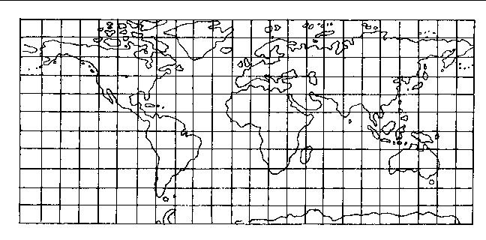

15. Vypočítajte koľko hodín miestneho času je v Pekingu, keď v Ríme je 12 hodín miestneho času /Rím - 12º28´východnej geografickej dĺžky, Peking - 116º28´ východnej geografickej dĺžky/.

16. Opíšte postavenie Zeme vo vesmíre, tvar a rozmery Zeme. Uveďte hlavné dôsledky guľatého tvaru Zeme. Vymenujte pohyby Zeme ich hlavné dôsledky.

17. Vysvetlite pojmy: orbita, ekliptika, perihélium, afélium, rovnodennosť, letný slnovrat, tropický rok, hviezdny deň, slnečný deň, dátumová hranica, svetový čas, stredoeurópsky čas.